무궁테라스 2019년 4월 뉴스
예루살렘 성전의 역사
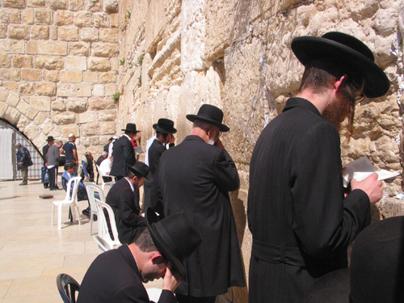
성서의 중심지인 예루살렘은 여러 차례에 걸친 성전 건축과 파괴의 아픈 역사를 지니고 있습니다. 지금부터 약 3500년전, 이스라엘 백성이 애굽에서 탈출하여 광야생활을 하고 있을 때, 하나님께서는 모세에게 당시 이스라엘 백성들의 사정에 맞도록 언제라도 조립과 분해가 가능한 형태의 이동식 성전인 성막을 지으라고 지시하셨습니다. 그후에 백성들이 가나안 땅에 정착하게 되면서 성막이 아닌 성전을 짓게 됩니다. 처음 성전은 다윗왕의 아들 솔로몬이 지은 솔로몬성전인데, 총공사기간 7년 6개월이 걸려 기원전959년에 화려한 모습으로 준공되었습니다. 그러나 성전이 준공된 지 373년 만인 기원전 586년에 바벨론의 침공 때 남유다 왕국의 멸망과 함께 성전이 완전히 파괴되었고, 성전 안의 금, 은 ,놋 기명과 보물들은 모두 바벨론으로 옮겨졌습니다. 많은 수의 백성들이 바벨론에 포로로 잡혀가서 살고 있었는데, 바벨론을 멸망시킨 페르시아의 왕 고레스는 포로들은 모두 본국으로 귀환하라는 칙령을 발표합니다. 이때 귀환자 중에 당시 유다인들의 지도자였던 스룹바벨 총독이 있었는데, 유다로 돌아와 페르시아 왕의 재정적 지원으로 옛 솔로몬 성전에 비해 규모가 많이 축소되긴 했지만 옛 성전 자리에 제2성전인 스룹바벨 성전을 기원전 516년에 완성합니다. 지리적으로 외세의 침략을 유난히 많이 받는 유다 땅에 기원전 169년에는 시리아의 침략을 받으며 성전이 다시 크게 회손됩니다. 유다 민족주의자 마카비는 기원전 164년에, 파괴된 성전을 보수하지만, 기원전 63년에 이번에는 로마군에 의해 다시 파손됩니다. 기원전 20년 예수님 탄생하시기 조금 전, 당시 유다땅을 통치하던 헤롯 왕이 유다인 회유정책의 하나로, 파손된 성전을 모두 헐고 새로운 양식으로 엄청나게 확장하여 다시 짓기 시작했습니다. 건축광이었던 헤롯왕은 이 재건 작업을 예수님 시대에도 계속해서 하고 있었고 역사가들에 의하면 서기 64년 경에 완성되었는데 매우 화려하고 웅장했다고 합니다. 또한 성전 둘레에도 거대한 장벽을 둘러 쌓았는데 유대민족주의자와 로마군과의 전쟁이었던 유다전쟁에서 근 80년이 넘게 걸려서 세워진 이 헤롯성전은 완공된지 불과 수년 후인 서기 70년에 로마군에 의해 예수님의 말씀대로 ‘돌 위에 돌 하나 남지 않고’ 완전히 파괴되고 말았습니다. 그중 성전의 바깥 벽 중 일부인 서쪽 벽이 남아 있는데 이를 통곡의 벽이라고 부릅니다. 전 세계에 흩어진 유대인들이 이곳에 순례차 와서 소원이 적힌 쪽지를 벽의 커다란 돌 틈새에 끼워 가며 기도를 하고 있습니다.
그 후, 남아 있는 성전터에 서기 135년에 로마 황제가 주피터 신전을 지었고, 서기 687년에는 아랍인들에 의해 회교 대사원이 지어지기도 했으며, 십자군전쟁 때에는 ‘주의 성전’으로 사용되기도 했습니다. 그 뒤 아랍인들에 의해 예루살렘이 다시 정복되면서 옛 성전 자리에 커다란 회교사원 황금바위돔이 세워져 있고, 지금까지 이 지역은 이슬람교도들의 성지가 되어있습니다.

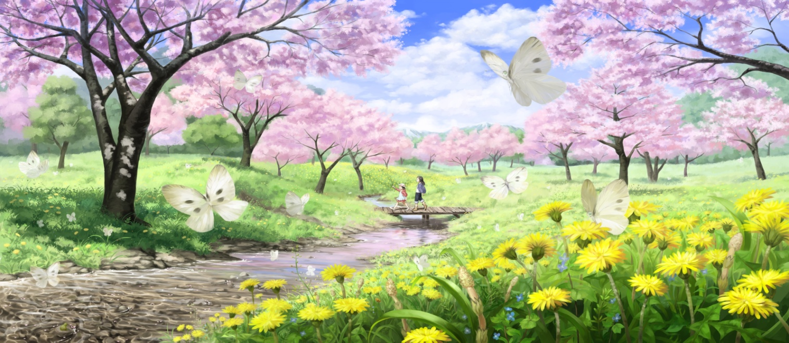
4월에 생신 맞으시는 분

안영자-512호 (3일),
연정순-517호(10일),
김복남-509호 (15일)

새 메디케어 카드
새 메디케어 카드 아직 못 받으신 분들이 많이 계시는 것 같아서, 메디케어 사무실에 연락을 해 보려고 합니다. 아직 못 받으신 분들은 저한테 알려주세요.
정신 건강 워크샵 – 긍정적 사고(3)
우리는 아무도 완벽하지 않아요. 실수를 했을 때나 일이 힘겹고 기대하는 만큼 해내지 못 했을 때, 어떻게 반응하시겠습니까? “나는 나 자신의 결함과 부족함에 대해 너그럽다” 아니면 “좋아하지 않는 나 자신의 면모가 눈에 띌 때 나는 스스로를 싫어하게 된다”. 이번 달 긍정적 사고 세번째 워크샵 시간에는 나 자신에게 관대할 수 있는 방법에 대해 같이 이야기 나눕니다. 4월23일 화요일 2시반 입니다.
부활절 영화감상 : 4월 18일 목요일 3시에, 예수님 생애에 관한 영화를 감상하려고 합니다. 약 1시간 반 정도의 길이입니다.
김선웅 발전문의 진료 : 4월15일 월요일 오전 9시입니다.
하나센터 유아원 초콜렛 판매 : 하나센터의 데이케어 센터는 여름 학기 동안에는 견학을 가곤 하는데 스쿨버스 빌리는 비용이 많이 들어요. 그래서 초콜렛을 판매하여 기금을 모읍니다. 우리 무궁의 할머니, 할아버지들께서도 도움을 주시고 싶은 분들은 각층 반장이 초콜렛을 가지고 방문할 때 참여해 주세요. 다가오는 부활절에 교회의 어린아이들에게 선물로 주셔도 좋을것 같아요. 하나에 일불입니다.

